FONCTIONS POLYNÔMES DE DEGRÉ 2

Chapitre 1/2

Partie 1 : Définition

Exemples et contre-exemples :
$$f\left(x\right)=3x^{2}-7x+3$$
$$g\left(x\right)=\frac{1}{2}x^{2}-5x+\frac{3}{5}$$
$h\left(x\right)=4-2x^{2}$ sont des fonctions polynômes de degré 2.
$k\left(x\right)=\left(x-4\right)\left(5-2x\right)$
$m\left(x\right)=5x-3$ est une fonction polynôme de degré 1 (fonction affine).
$n\left(x\right)=5x^{4}-7x^{3}+3x-8$ est une fonction polynôme de degré 4.

Définition : On appelle fonction polynôme de degré 2 toute fonction $f$ définie sur $R$ par une expression de la forme :
$f\left(x\right)=ax^{2}+bx+c$
où les coefficients $a$, $b$ et $c$ sont des réels donnés avec $a≠0$.

Remarque :
Une fonction polynôme de degré 2 s'appelle également fonction polynôme du second degré ou plus simplement « trinôme ».

Partie 2 : Représentation graphique

1) La parabole
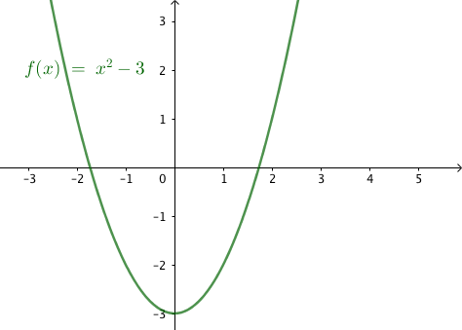
Exemple :

La représentation graphique d'une fonction polynôme de degré 2 s’appelle une parabole.

Propriétés :
Soit $f$ une fonction polynôme du second degré, telle que $f\left(x\right)=ax^{2}+bx+c$.
- Si $a$ est positif, $f$ est d’abord décroissante, puis croissante : « ».
- Si $a$ est négatif, $f$ est d’abord croissante, puis décroissante : « ️ ».

$a>0$ $a<0$

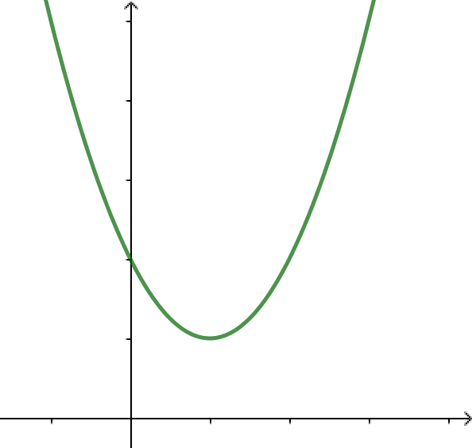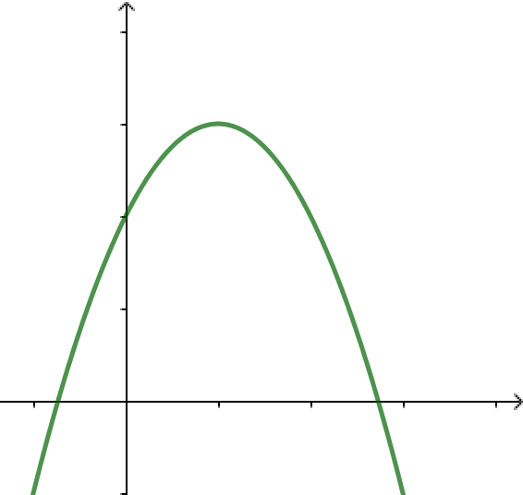
Les branches de la parabole sont Les branches de la parabole sont
tirées vers le haut. tirées vers le bas.

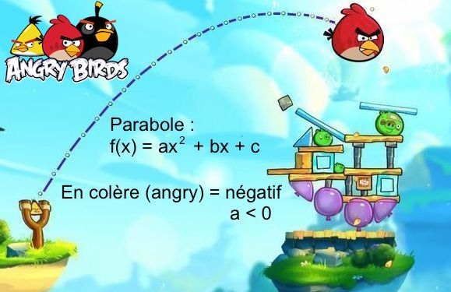

2) Axe de symétrie et sommet de la courbe
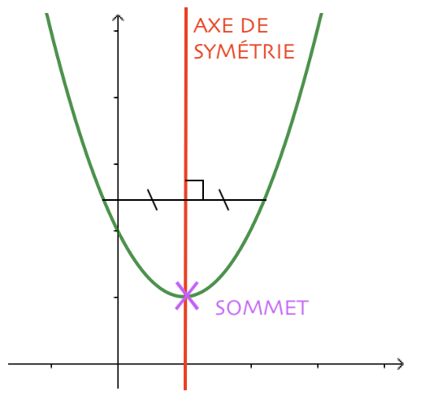
La courbe d’une fonction polynôme du second degré possède un axe de symétrie.

Le sommet de la courbe se trouve à l’intersection de l’axe de symétrie avec la courbe.

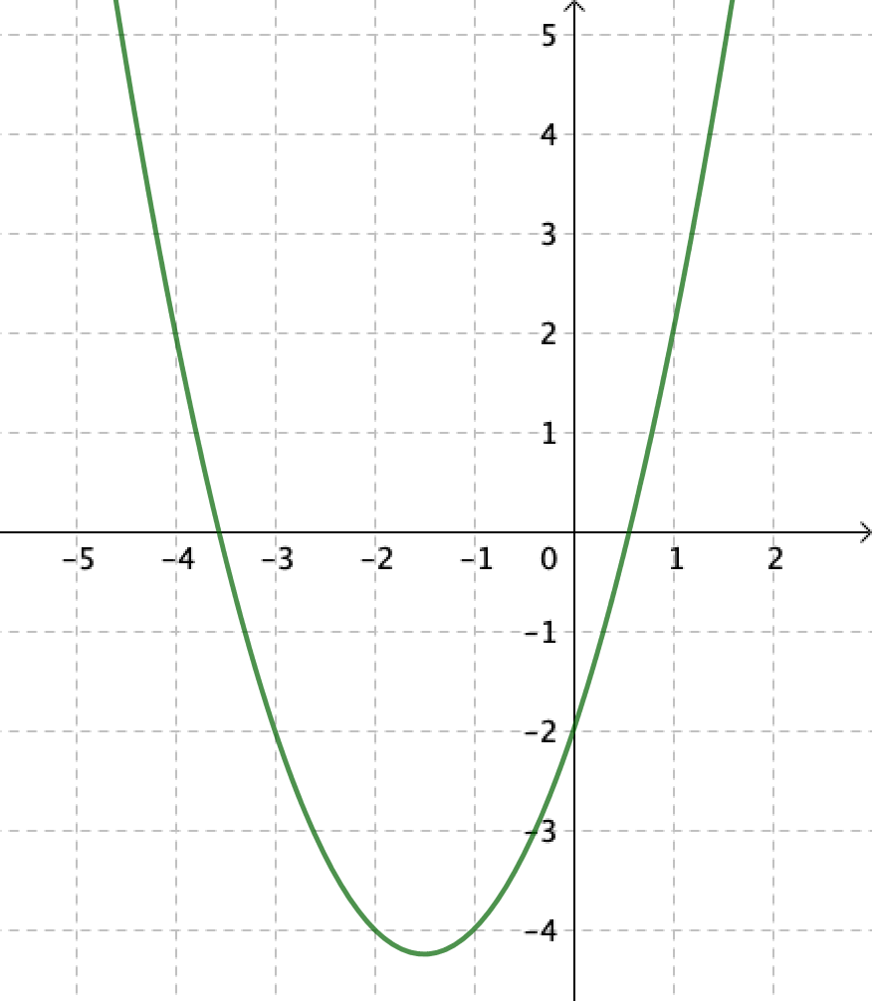
Méthode : Déterminer les éléments caractéristiques d’une parabole

On a représenté la fonction polynôme du second degré $f$ définie par $f\left(x\right)=x^{2}+3x-2$.

1) Déterminer graphiquement les solutions de l’équation $f\left(x\right)=2$.
2) Tracer l’axe de symétrie de la courbe.
3) Donner les coordonnées du sommet de la courbe.

Correction

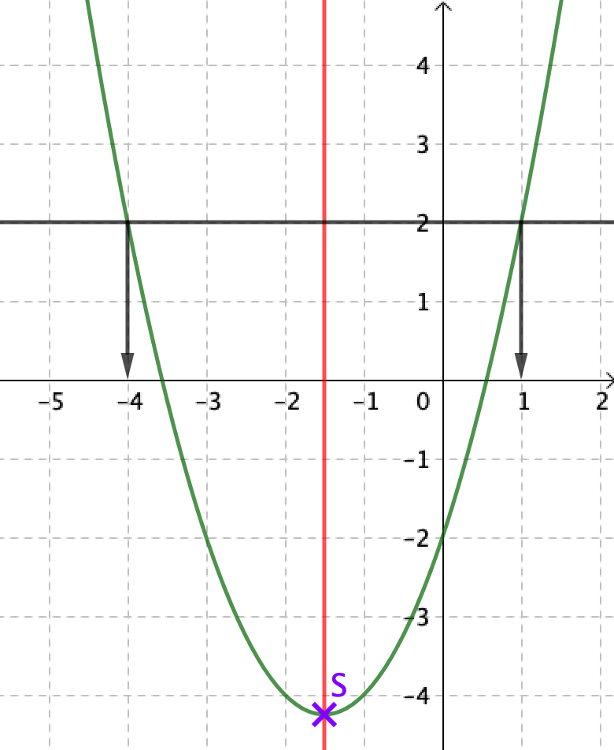
1) Les solutions de l’équation $f\left(x\right)=2$ sont $x=-4$ et $x=1$.

2) L’axe de symétrie de la courbe est la droite verticale qui coupe l’axe des abscisses en $-1,5$.
En effet : $\left(-4+1\right) :2=-1,5.$

3) Le sommet est à l’intersection de l’axe de symétrie avec la courbe. Donc son abscisse est $-1,5$.
Son ordonnée est :
$f\left(-1,5\right)={(-1,5)}^{2}+3×\left(-1,5\right)-2=-4,25$.
Les coordonnées du sommet sont donc : $(-1,5 ; -4,25).$

Propriété : L’axe de symétrie d’une courbe représentative d’une fonction polynôme du second degré définie par $f(x)=ax^{2}+c$ est l’axe des ordonnées et son sommet est le point de coordonnées (0 ; $c$).

Méthode : Associer une fonction du second degré à sa représentation graphique

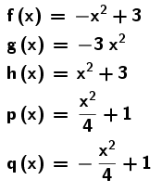
Vidéo https://youtu.be/hRadBik3zRk
Associer chaque fonction à sa représentation graphique :

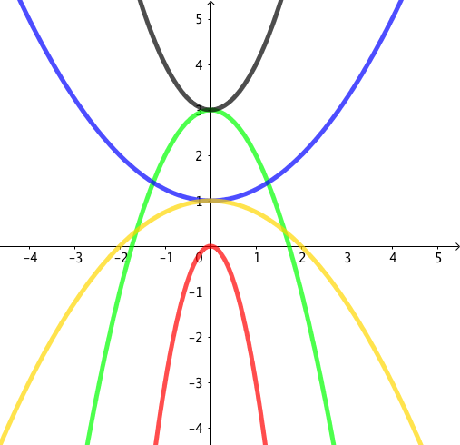

Correction
- La parabole rouge est la seule dont le sommet est l’origine (0 ; 0). Donc $c=0$
dans l’écriture de la fonction $x⟼ax^{2}+c$.
Ainsi, la parabole rouge représente la fonction $g$ définie par $g\left(x\right)=-3x^{2}$.

- La parabole verte et la parabole noire ont toutes les deux pour sommet le point
de coordonnées (0 ; 3).
Donc $c=3$ dans l’écriture de la fonction $x⟼ax^{2}+c$.
Ainsi, il faut choisir parmi les expressions : $f\left(x\right)=-x^{2}+3$ et $h\left(x\right)=x^{2}+3$.
- Les branches de la parabole noire sont tournées vers le haut donc $a>0$ dans l’écriture de la fonction $x⟼ax^{2}+c$.
Ainsi, la parabole noire représente la fonction $h$ pour qui $a=1>0$.
- Les branches de la parabole verte sont tournées vers le bas donc $a<0$.
Ainsi, la parabole verte représente la fonction $f$ pour qui $a=-1<0$.

- La parabole bleue et la parabole jaune ont toutes les deux pour sommet le point
de coordonnées (0 ; 1).
Donc $c=1$ dans l’écriture de la fonction $x⟼ax^{2}+c$.
Ainsi, il faut choisir parmi les expressions : $p\left(x\right)=$ $\frac{x^{2}}{4}$ $+1$ et $q\left(x\right)=-$ $\frac{x^{2}}{4}$ $+1$.
- Les branches de la parabole bleue sont tournées vers le haut donc $a>0$ dans l’écriture de la fonction $x⟼ax^{2}+c$.
Ainsi, la parabole bleue représente la fonction $p$ pour qui $a=$ $\frac{1}{4}$ $>0$.
- Les branches de la parabole jaune sont tournées vers le bas donc $a<0$.
Ainsi, la parabole jaune représente la fonction $q$ pour qui $a=-$ $\frac{1}{4}$ $< 0$.

3) Tableau de variations

Soit $f$ une fonction polynôme du second degré définie sur $R$ par $f\left(x\right)=ax^{2}+bx+c$.

Si $a>0$ :

$$x$$ | $$-∞ p +∞$$
$$f(x)$$ | $$q$$

Si $a<0$ :

$$x$$ | $$-∞ p +∞$$
$$f(x)$$ | $$q$$

L’axe de symétrie de la courbe est la droite verticale qui coupe l’axe des abscisses en $p$.
Son sommet est le point de coordonnées $(p ;q)$.

Exemple :

On donne le tableau de variations de la fonction polynôme du second degré $f$.
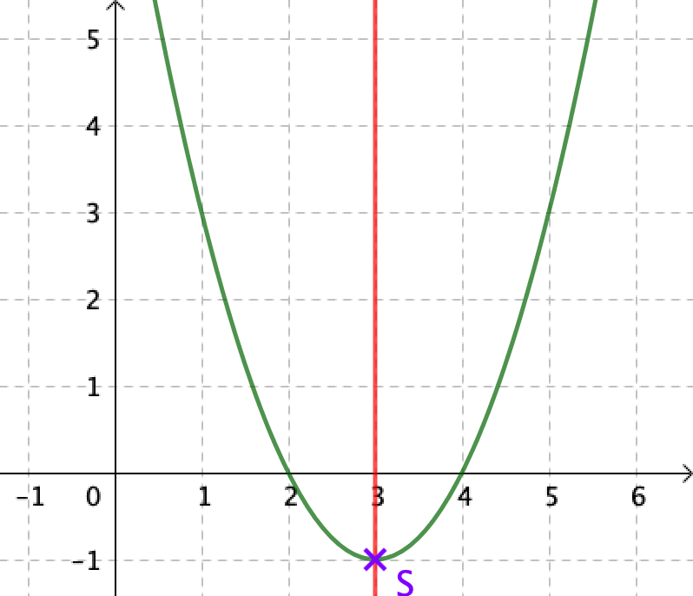
$$x$$ | $$-∞ 3 +∞$$
$$f(x)$$ | $$-1$$

Le point de coordonnées (3 ; -1) est le sommet S de la courbe.
L’axe de symétrie est la droite verticale qui coupe l’axe des abscisses en 3.


Hors du cadre de la classe, aucune reproduction, même partielle, autres que celles prévues à l'article L 122-5 du code de la propriété intellectuelle, ne peut être faite de ce site sans l'autorisation expresse de l'auteur.
www.maths-et-tiques.fr/index.php/mentions-legales

